Практическое занятие № 3. Выполнение расчета себестоимости

Задание: изучить материал.

Считаем себестоимость услуг на примере салона красоты
Знать себестоимость нужно, чтобы делать адекватную наценку, понимать, когда пора поднять цену, какую можно дать скидку и на что.
Себестоимость бывает двух видов: сокращенная и полная. У них много названий. Например, сокращенную еще называют маржинальной, производственной или цеховой. Чтобы правильно назначать цену, нужно посчитать обе — сначала сокращенную, потом полную.
Будем считать себестоимость окрашивания в салоне красоты.

Шаг 1. Посчитать сокращенную себестоимость
Сокращенная стоимость включает в себя все расходы на материалы, сырье и работу сотрудника, который оказывает услугу. Всё это еще называют переменными расходами — они напрямую зависят от количества оказанных услуг: чем больше клиентки записываются на маникюр, тем больше приходится тратить на покупку ватных дисков и пилок.
В салоне красоты к переменным расходам будут относиться траты на материалы — краску для волос, шампунь и кондиционер, окислитель, средство для удаления краски с кожи. Сюда же будет относиться и зарплата мастера.
Для расчета сокращенной себестоимости услуги сначала нужно собрать все материалы, которые для нее требуются, в один список. Для окрашивания в один тон список будет таким:
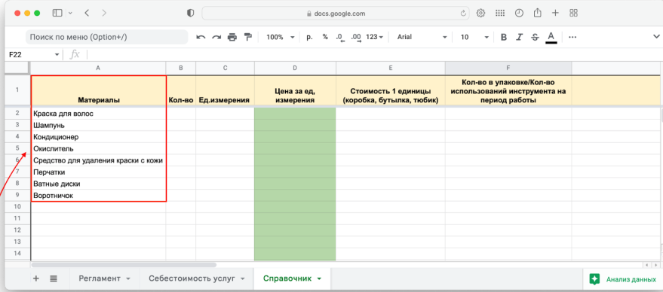
Когда список готов, нужно разобраться с единицами измерения. Например, шампунь будет в литровых бутылках, а перчатки — в упаковках по 50 штук. Чтобы не было путаницы, нужно посчитать стоимость единицы любого расходника — одного грамма шампуня, одной пары перчаток и так далее. Для этого берут стоимость расходника и делят на объем или вес.
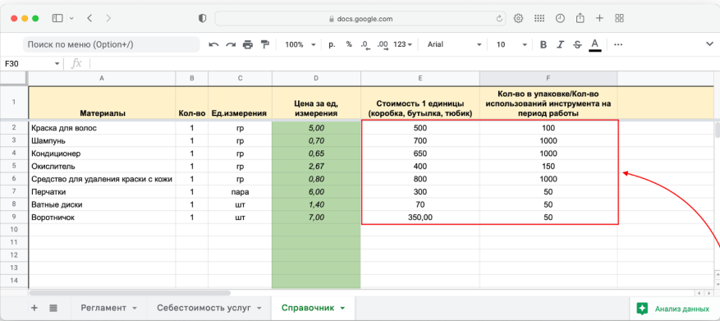
Если шампунь весит один килограмм, а стоит 700 рублей, то грамм шампуня — 70 копеек. В шаблоне стоимость единицы измерения считается автоматически в зеленых ячейках. Дальше нужно посчитать, сколько материалов уходит на одну услугу. Например, для окрашивания нужно по 35 грамм краски и окислителя, по 70 грамм шампуня и кондиционера. Эти значения заносим в таблицу.
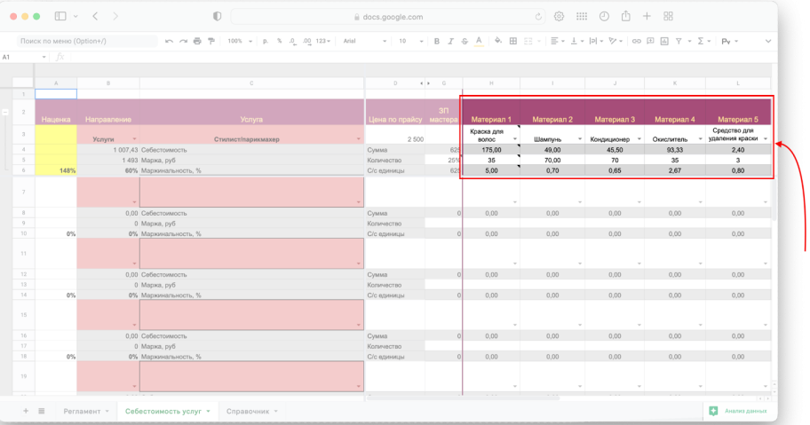
Расходы на материалы автоматически складываются и записываются в ячейку в столбце G
На этом этапе для урезанной себестоимости не хватает только расходов на зарплату мастера. Есть два способа их посчитать.
Способ 1. Если у сотрудников оклад. В этом случае придется посчитать, сколько компания платит сотруднику за одну услугу. Например, мастер должен по плану делать 80 окрашиваний в месяц, а оклад у него — 50 000 рублей. Значит, на одну услугу придется 625 рублей зарплаты.
Это значение нужно занести в ячейку G6 вручную или подтянуть из таблицы с зарплатами, если вы такую ведете.
Способ 2. Если у сотрудников процент. Тогда все просто. В таблице сначала указываем планируемую стоимость услуги по прайсу. Ее можно будет изменить позже. Потом указываем процент мастера в ячейке G5.
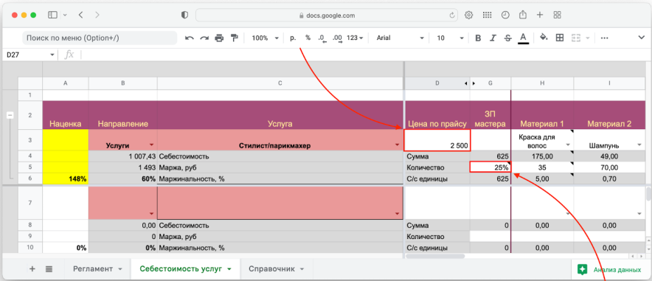
На этом расчет сокращенной себестоимости закончится. В столбце B будет видно себестоимость, маржу и маржинальность. Маржа показывает разницу между ценой по прайсу и себестоимостью в рублях. Маржинальность — то же самое, но в процентах.
1 007 рублей — сокращенная себестоимость однотонного окрашивания.
ВАЖНО! Как учитывать материалы, сырье и расходники
Расходники легко учитывать, если они в штуках: одна пилка на маникюр, пять деталей на ремонт, десять хлопушек для одного праздника. Но есть такие расходники, которые в штуках посчитать не получится — тот же шампунь.
Самый простой способ учесть материалы, сырье и расходники, если они измеряются не в штуках, — посчитать их вес. Например, в салоне красоты нужно в первый день месяца взять все бутыли с шампунем и поставить на весы, результат записать. Потом сделать то же самое в последний день месяца, причем взвешивать даже пустые бутыли. Разницу в весе разделить на количество оказанных услуг, где использовался шампунь.
Если в начале месяца все бутыли весили 5 000 грамм, в конце — 3 200 грамм и за месяц мастер провел 25 окрашиваний, то расчеты такие: (5 000 – 3 200) : 25 = 72 грамма на одно окрашивание.

Шаг 2. Посчитать полную себестоимость Полная себестоимость учитывает расходы, которые не связаны напрямую с оказанием услуги, — их еще называют постоянными. Например, за воду, электричество и аренду придется платить в любом случае, даже если мастер за месяц не обслужит ни одного клиента. Еще раз: что относить к переменным и постоянным расходам.
Переменные | Постоянные
Сырье, материалы, расходники | Аренда
Оплата труда | Коммунальные услуги
Тара и упаковка | Зарплата управленческого персонала
Содержание транспортных средств | Подготовка и переподготовка кадров
Топливо | Реклама и маркетинг
К постоянным расходам в салоне красоты можно отнести затраты на проведение фотосессий с клиентками, рекламу, работу дизайнера, маркетолога, бухгалтера. Эти расходы нельзя привязать к какой-то одной услуге, поэтому их пропорционально «размазывают» по всем. Объясняем, как это сделать.
ВАЖНО!Рассчитать полную себестоимость не получится без отчета о прибылях и убытках, или ОПиУ. Постоянные расходы можно корректно посчитать только там.При вычислении себестоимости все расчеты ведут без НДС.
Посчитать все косвенные расходы. Сначала нужно собрать все постоянные расходы из ОПиУ и посчитать, сколько на них уходит денег. Отдельную табличку заводить не обязательно, можно и на калькуляторе посчитать. Главное — учесть все расходы и ничего не пропустить.
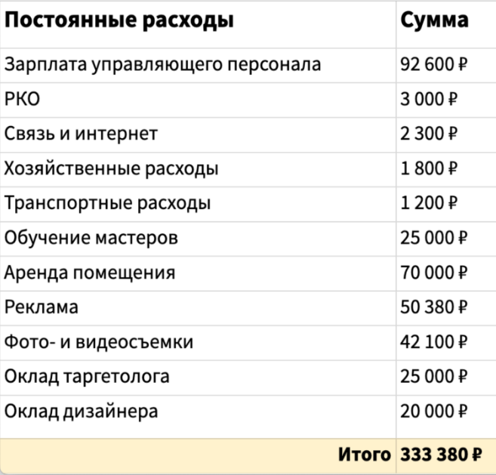

В салоне красоты косвенных расходов получилось на 333 380 рублей. Это число нужно запомнить, оно нам еще пригодится
Поставить план по выручке для каждой услуги. Сейчас мы знаем, что косвенных расходов у салона — почти на 334 000 рублей. Распределить их по услугам нужно пропорционально: большие затраты лягут на те услуги, которые приносят больше выручки.
Чтобы понять, какие услуги возьмут на себя больше косвенных расходов, а какие — меньше, нужно составить план продаж «на минималках». Это значит, что примерное количество услуг в месяц надо умножить на их стоимость по прайсу:
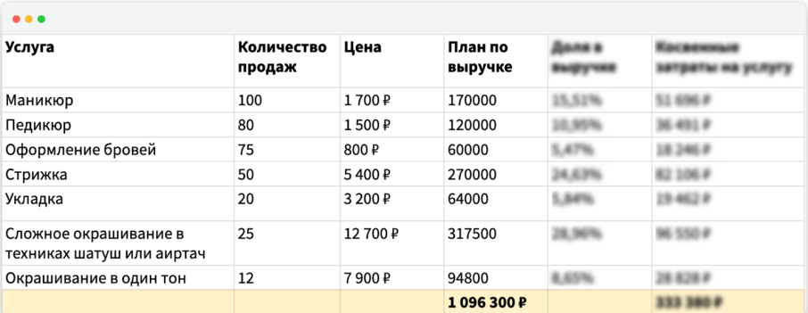
Посчитать долю каждой услуги в выручке. Для этого нужно последовательно разделить план по выручке с каждой услуги на всю планируемую выручку и умножить на 100%.
Например, чтобы узнать долю маникюра в выручке, нужно 170 000 разделить на 1 096 300 и умножить на 100.
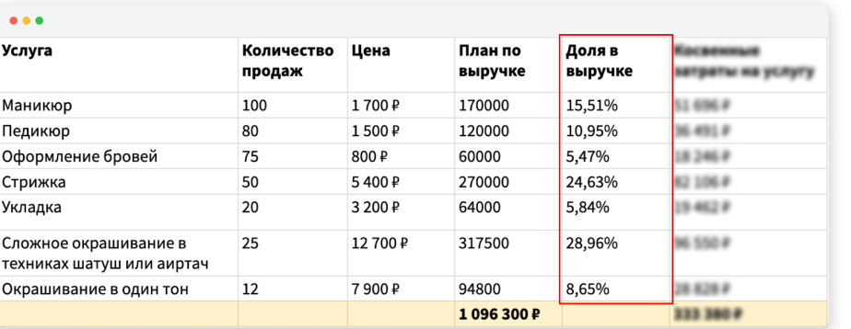
После расчета долей видно, что больше всего выручки салону приносят стрижки и сложные окрашивания, а меньше всего — оформление бровей. Расходы будут распределяться соответственно
Распределить косвенные расходы по услугам пропорционально их доле в выручке. Теперь пора вспомнить про сумму косвенных расходов — мы посчитали, что это 333 380 рублей. Теперь мы знаем, что большая часть этих расходов ляжет на сложные окрашивания. Нам нужно посчитать, сколько от этой суммы составляет 28,96%. И так со всеми услугами.
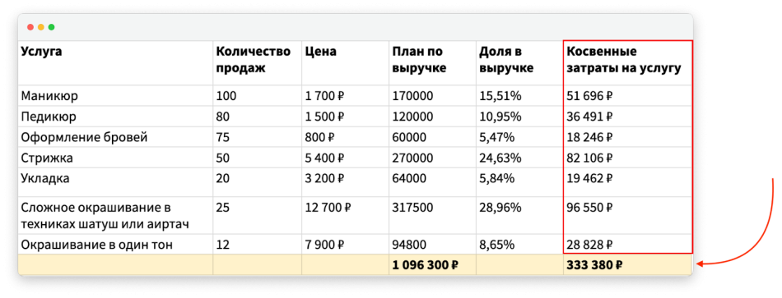
Чтобы узнать, сколько косвенных затрат приходится на услугу, делим всю сумму на 100 и умножаем на процент. Расчеты для маникюра, например, такие: 333 380 : 100 × 15,51
Узнать, сколько косвенных расходов приходится на одну услугу. Например, мы выяснили, что на 12 однотонных окрашиваний ложится 28 828 рублей косвенных расходов, которые мы не учли в сокращенной себестоимости. Чтобы понять, как эти расходы отразятся на полной себестоимости одной услуги, нужно разделить всю сумму на планируемое число услуг:
28 828 : 12 = 2 403 рубля косвенных расходов на одно однотонное окрашивание
Сложить сокращенную себестоимость и косвенные расходы на одну услугу. В первом шаге мы уже посчитали, сколько стоит работа мастера и все расходники. Осталось прибавить к ним косвенные расходы:
1 007 + 2 403 = 3 410 рублей — полная себестоимость однотонного окрашивания
Добавить процент на ошибку. Если мастер случайно выльет на клиентку в два раза больше шампуня, чем планировалось, себестоимость окрашивания вырастет, а маржа — упадет.
Чтобы не терять деньги на ошибках сотрудников, браке и непредвиденном расходе сырья и материалов, к себестоимости добавляют 1–1,5% — на ошибки.
? 3 410 + (3 410 × 0,01) = 3 444 рубля — полная себестоимость однотонного окрашивания с учетом непредвиденных ошибок
Готово! Осталась одна деталь, чтобы держать себестоимость под контролем.

Шаг 3. Сверить план с фактом
Может случиться так: вы всё рассчитали и знаете, сколько потратите на расходники, сколько — на рекламу, фотосессию и шампанское для клиенток. А потом чувствуете, что денег не хватает и план не сходится с действительностью.
В вопросе себестоимости нужно постоянно держать руку на пульсе и сверять план с фактом. Если про него забыть, расходы с услуги могут перерасти доходы, и она станет для бизнеса убыточной.
Например, если вы планировали заработать на маникюре 170 000 рублей, а заработали только 140 000, надо проверять:
- План. Он адекватный — или на ваши услуги больше нет спроса и надо предлагать клиентам что-то другое?
- Расход материалов. Мастера точно используют по 70 грамм шампуня на окрашивание? Или щедро льют в два раза больше?
- Цены поставщиков. Вдруг закупочные цены выросли, а вы и не заметили?
- Незапланированные расходы. Возможно, бизнес просто начал тратить деньги на что попало, а вы не успели отследить.
Себестоимость пересматривают раз в два месяца. А если вдруг начинается экономическая нестабильность вроде самоизоляции или кризиса, то вообще раз в неделю или каждый день. Всё для того, чтобы бизнес не работал в минус.

